VI Wahrscheinlichkeiten, Check-out
Check-out Kapitel VI

Schätze dich mithilfe der Checkliste ein.

 | Checkliste |  |  |  | Lerntipps | zum Nacharbeiten
1. | Ich kann Wahrscheinlichkeiten mithilfe von relativen Häufigkeiten schätzen. |  |  |  | Beispiel auf Seite 201 | Seite 218: A1
2. | Ich kann mithilfe von Wahrscheinlichkeiten erwartete Häufigkeiten für das Auftreten von bestimmen Ergebnissen ermitteln. |  |  |  | Beispiel 1 auf Seite 205 | Seite 223: Runde 2: A1 Seite 206: A7
3. | Ich kann Laplace-Wahrscheinlichkeiten bestimmen. |  |  |  | Beispiele 2 und 3 auf Seite 205 | Seite 218: A2, A3, A4  Seite 223: Runde 2: A2
4. | Ich kann Wahrscheinlichkeiten mit einem Baumdiagramm bestimmen, indem ich die Pfadregel anwende. |  |  |  | Beispiel 1 auf Seite 210 | Seite 219: A7  Seite 220: A12  Seite 223 Runde 1: A2, A3  Seite 223 Runde 2: A3, A4
5. | Ich kann bei der Erstellung von Baumdiagrammen auf wesentliche Merkmale achten. |  |  |  | Beispiel 1 auf Seite 215 | Seite 218: A6 b)  Seite 219: A8  Seite 223: Runde 1: A3
6. | Ich kann zur Berechnung von Wahrscheinlichkeiten lange Pfade eines Baumdiagramms bzw. Gegenereignisse betrachten. |  |  |  | Beispiel 2 auf Seite 215 | Seite 220: A11, A14  Seite 223: Runde 1: A4

Überprüfe deine Einschätzung.

Zu 1. Wahrscheinlichkeiten mithilfe von relativen Häufigkeiten schätzen
Die 21 Schüler der Klasse 7 a möchten untersuchen, mit welcher Wahrscheinlichkeit die Nadel bei einem Reißnagel nach oben zeigt, wenn man diesen auf den Tisch fallen lässt. Dazu lässt jeder Schüler der Klasse einen Reißnagel 100-mal fallen und notiert in einer Strichliste die Zahl des Ergebnisses .
Schließlich wurden die absoluten Häufigkeiten von dem ersten Schüler, dann von den ersten beiden, dann von den ersten drei, ... Schülern zusammengerechnet und jeweils notiert. Es ergaben sich folgende absoluten Häufigkeiten in Abhängigkeit von der Wurfanzahl:

Wurfanzahl | 100 | 200 | 300 | 400 | 500 | 1000 | 1500 | 2000 | 2100
absolute Häufigkeit für | 48 | 99 | 136 | 171 | 232 | 477 | 708 | 916 | 968
relative Häufigkeit für

a) Berechne die relativen Häufigkeiten in Prozent (runde auf eine Dezimale) und trage sie in die Tabelle ein.
b) Schätze die Wahrscheinlichkeit für das Ergebnis und begründe deine Schätzung.

VI Wahrscheinlichkeiten, Check-out
Zu 2. Erwartete Häufigkeiten für das Auftreten bestimmter Ergebnisse ermitteln
Wiebke wirft drei Reißnägel. Sie notiert nach jedem Wurf der drei Reißnägel, wie oft „Kopf“ aufgetreten ist. Nach einer langen Versuchsreihe schätzt sie die Wahrscheinlichkeiten für die vier möglichen Ergebnisse so ein:  „Kopf“ 0-mal 1-mal 2-mal 3-mal  Wahrscheinlichkeit 6 % 34 % 42 % 18 %  Das Experiment soll 150-mal durchgeführt werden. |  | 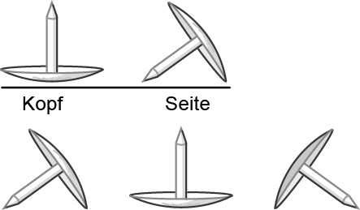
Bestimme, welche absolute Häufigkeit für 0-mal, 1-mal, 2-mal bzw. 3-mal „Kopf“ erwartet werden kann.

Zu 3. Laplace-Wahrscheinlichkeiten bestimmen  a) Beim Drehen des abgebildeten Glücksrads erhält man einen Hauptpreis, wenn man ein dunkelgraues Feld mit einer geraden Zahl dreht. Notiere alle Ergebnisse, die zu einem Hauptpreis führen und bestimme die Wahrscheinlichkeit in Prozent, einen Hauptpreis zu erzielen. |  | 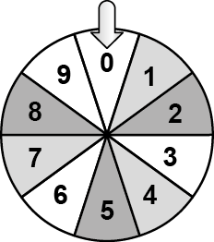

b) Die Seitenflächen eines Würfels sind mit den Zahlen von 1 bis 30 beschriftet. Berechne die Wahrscheinlichkeit für folgende Ereignisse:  Es wird eine 27 gewürfelt.  Es wird eine durch 3 teilbare Zahl gewürfelt.  Es wird eine Zahl gewürfelt, die größer als 22 ist. |  | 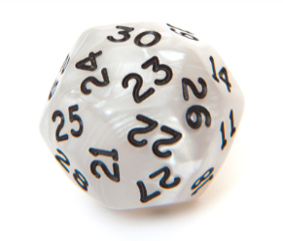

VI Wahrscheinlichkeiten, Check-out
Zu 4. Wahrscheinlichkeiten mithilfe eines Baumdiagramms bestimmen
Die zwei Glücksräder werden gleichzeitig gedreht.  Betrachtet wird die Summe der Ziffern.  a) Stelle die Situation in einem vollständig beschrifteten Baumdiagramm dar und berechne die Wahrscheinlichkeit, dass die Summe der Ziffern eine Primzahl ist.  b) Erstelle die Wahrscheinlichkeitsverteilung für die Summe der Ziffern.  c) Kontrolliere die Ergebnisse, indem du die Ergebnisse  systematisch in einer Tabelle darstellst. |  | 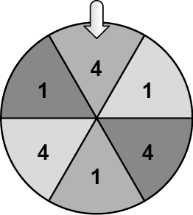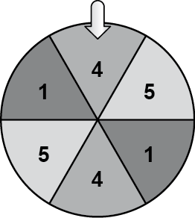

VI Wahrscheinlichkeiten, Check-out

Zu 5. Baumdiagramme mit wesentlichen Merkmalen erstellen  a) Aus einer Urne mit jeweils 2 Kugeln, die mit den Buchstaben A, B, C und D beschriftet sind, werden 3 Kugeln nacheinander gezogen. Judith legt die gezogene Kugel vor dem nächsten Zug wieder zurück in den Beutel, während Oliver diese nicht zurücklegt.  Bestimme für beide Zufallsexperimente die Wahrscheinlichkeit dafür, dass erst |  | 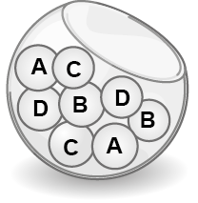
A, dann B und zuletzt C gezogen wird. Zeichne dafür jeweils ein geschickt reduziertes Baumdiagramm.
b) Berechne die Wahrscheinlichkeit, dass man beim viermaligen Ziehen ohne Zurücklegen vier verschiedene Buchstaben erhält. Achte bei der Erstellung des zugehörigen Baumdiagramms darauf, nur den benötigten Pfad zu betrachten.

Zu 6. Baumdiagrammen mit Betrachtung von langen Pfaden bzw. Gegenereignissen erstellen
Eine Münze wird dreimal geworfen. Es wird jeweils notiert, ob Wappen oder Zahl geworfen wurde.  a) Zeichne zu dem Zufallsversuch ein vollständiges Baumdiagramm.  b) Berechne, wie groß die Wahrscheinlichkeit ist, dass genau zweimal Wappen geworfen wird. |  | 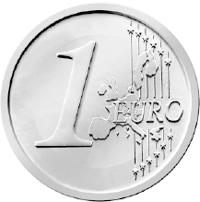
c) Berechne, wie groß die Wahrscheinlichkeit ist, dass man mindestens einmal Wappen wirft.
Im Folgenden wird eine Münze 5-mal geworfen.
d) Berechne die Wahrscheinlichkeit, dass man 5-mal Zahl wirft. Verwende ein reduziertes Baumdiagramm.
e) Berechne die Wahrscheinlichkeit, dass genau einmal Zahl geworfen wird. Erstelle ein Baumdiagramm, bei dem du Pfade zusammenfasst.

 | VI Wahrscheinlichkeiten, Check-out | Lösungen
Check-out Kapitel VI, S 147 – S 150

1 a) 48 %; 49,5 %; 45,3 %; 42,8 %; 46,4 %; 47,7 %; 47,2 %; 45,8 %; 46,1 %
b) Die Gruppen, bei denen die meisten Würfe erfasst wurden, liefern die besten Schätzungen. Deshalb kann man als Wahrscheinlichkeit ca. 46 % wählen, da in den letzten beiden Gruppen 2000 bzw. 2100 Würfe erfasst wurden.

2 $6 \% von 150=\frac{6}{100}⋅150=9$ $34 \% von 150=\frac{34}{100}⋅150=51$
$42 \% von 150=\frac{42}{100}⋅150=63$ $18 \% von 150=\frac{18}{100}⋅150=27$
Bei den von Wiebke geschätzten Wahrscheinlichkeiten werden bei 150 Würfen mit drei Reißnägeln 9-mal
„0-mal-Kopf“, 51-mal „1-mal-Kopf“, 63-mal „2-mal-Kopf“ und 27-mal „3-mal-Kopf“ erwartet.

3 a) Die Felder 2 und 8 sind dunkelgrau und die Zahlen sind gerade. Insgesamt gibt es 10 Felder.
$\frac{2}{10}=20 \%$. Die Wahrscheinlichkeit, dass ein dunkelgraues Feld mit gerader Zahl gedreht wird, liegt bei 20 %.
b) $P (27)=\frac{1}{30}$; $P (durch 3 teilbare Zahl)=\frac{10}{30}=\frac{1}{3}$; $P (größer als 22)=\frac{8}{30}=\frac{4}{15}$
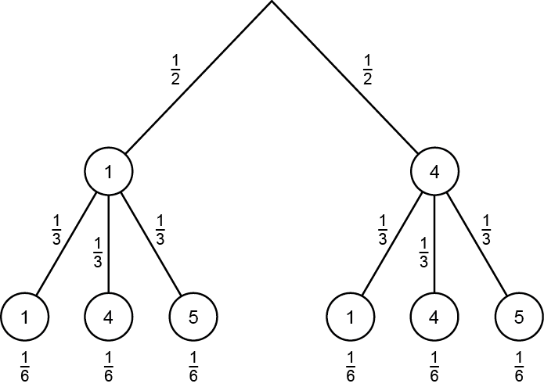
4 a)

Summe der Ziffern 2 5 6 5 8 9

$P (Primzahl)=P (2)+P (5)= \frac{1}{6}+\frac{1}{6}+\frac{1}{6}=\frac{3}{6}=\frac{1}{2}$

b)  Summe der Ziffern 2 5 6 8 9  Wahrscheinlichkeit $\frac{1}{6}$ $\frac{1}{3}$ $\frac{1}{6}$ $\frac{1}{6}$ $\frac{1}{6}$ |  | c)  1. Glücksrad 1 4  2. Glücksrad  1 2 5  4 5 8  5 6 9

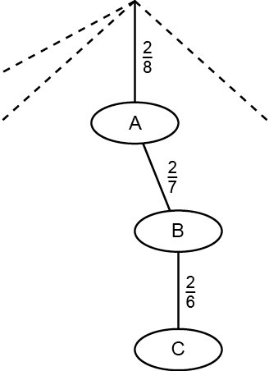
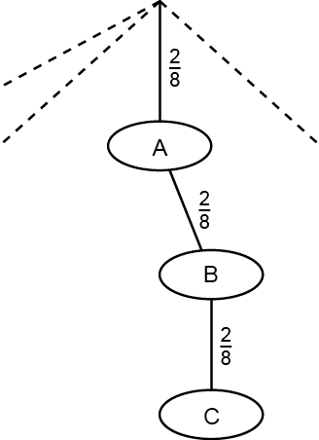
5 a) Judith Oliver
$P (A, B, C)=\frac{1}{64}=1,6 \%$ $P (A, B, C)=\frac{2}{8}⋅\frac{2}{7}⋅\frac{2}{6}=\frac{1}{42}=2,4 \%$
 | VI Wahrscheinlichkeiten, Check-out | Lösungen
b)
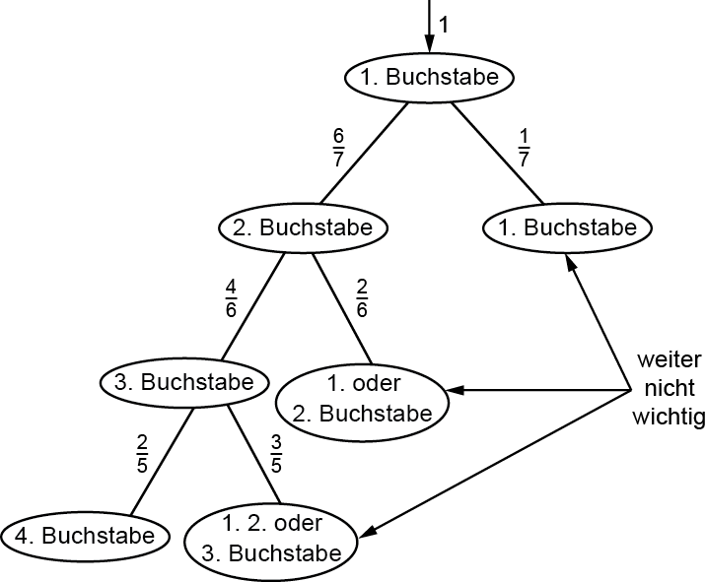
$P (vier verschiedene Buchstaben)=\frac{6}{7}⋅\frac{4}{6}⋅\frac{2}{5}=\frac{8}{35}=22,9 \%$

6 a)  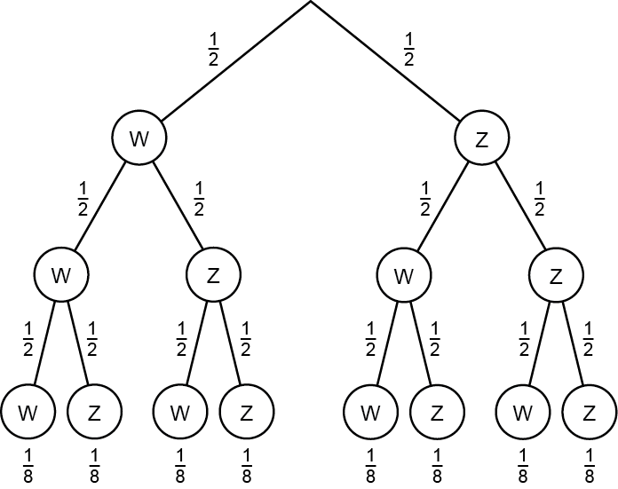 |  | b) $P (2 mal Wappen)=3⋅\frac{1}{8}=\frac{3}{8}$  c) $P (mindenstens einmal Wappen)$  $$=1-P (kein mal Wappen)$$  $=1-P \left(Z Z Z\right)=1-\frac{1}{8}=\frac{7}{8}$  d) $P (W W W W W)=\frac{1}{2}⋅\frac{1}{2}⋅\frac{1}{2}⋅\frac{1}{2}⋅\frac{1}{2}=\frac{1}{32}$  e) $P (einmal Zahl)=5⋅\frac{1}{32}=\frac{5}{32}$

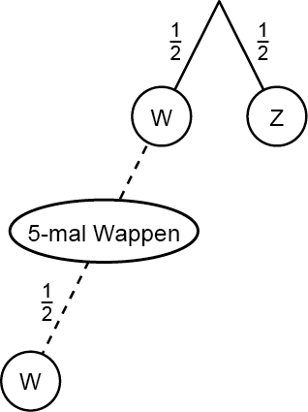  d) |  | 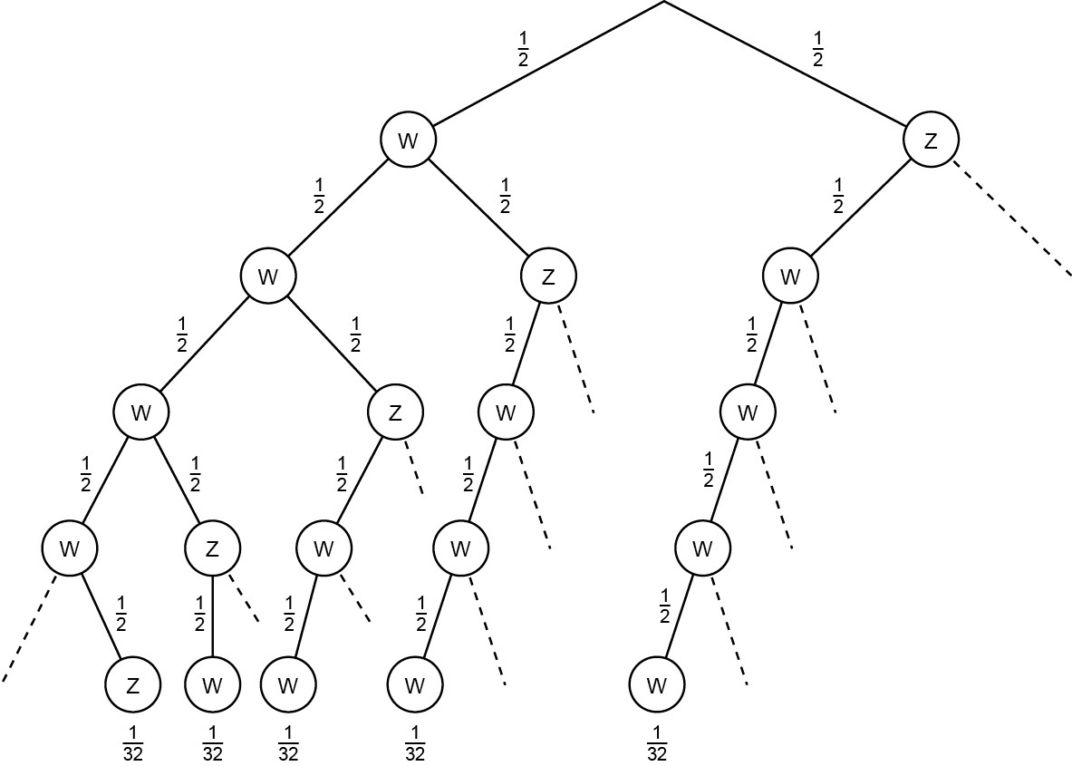  e)

